**令和６年度**

**県内遺跡発掘調査等に伴う動植物調査業務委託**

**報 告 書**

**令和7年2月**

**株式会社 プレック研究所**

**－目　次－**

1 業務概要 1

1.1 業務名称 1

1.2 対象地 1

1.3 履行期間 1

1.4 調査概要 1

1.5 作業内容 1

1.6 関係法令及び参考図書等 4

１） 関係法令 4

２） 参考図書等 4

1.7 業務実施機関 4

1.8 業務工程 4

1.9 安全管理 4

1.10 業務フロー 6

2 調査方法 7

3 調査結果 9

3.1 植生及び環境 9

3.2 植物 11

１） 対象種（重要種） 11

２） 対象種（特定外来生物） 12

3.3 動物 16

１） 対象種（重要種） 16

２） 対象種（特定外来生物） 26

4 遺跡発掘調査等の作業に伴う影響の予測及び保全措置の検討 30

4.1 環境の保全 30

4.2 対象植物の保全 30

4.3 対象動物の保全 31

4.4 特定外来生物の対策 31

5 総括 32

6 資料編 33

6.1 文献目録 33

6.2 管理写真 34

# 業務概要

## 業務名称

令和６年度県内遺跡発掘調査等に伴う動植物調査業務委託

## 対象地

普天間飛行場内（沖縄県宜野湾市）（図 1‑1参照）

## 履行期間

令和6年12月10日～令和7年2月28日

## 調査概要

普天間飛行場内の確認調査等の区域内において特定の動植物調査を行い、その成果を報告書に取りまとめた。

## 作業内容

本業務は特記仕様書に示された各調査の作業を実施した。

作業内容を表 1‑1に示す。

表 1‑1　作業内容

|  |  |  |
| --- | --- | --- |
| 作業区分 | 数量 | 内容 |
| 現地調査  （動植物調査） | 約1,360㎡ | 図 1‑2に示す調査範囲で以下の調査を実施した。  （１）県指定天然記念物フタオチョウの生息確認。  （２）県指定天然記念物クロイワトカゲモドキの生息確認。  （３）国指定天然記念物オカヤドカリの生息確認。  （４）県指定天然記念物フタオチョウの食草（食樹）の生育確認。  （５）上記以外の稀少動植物（環境省あるいは沖縄県のレッドデータブックに記載されている種）の生育・生息確認。  （６）区域内の植生を構成する植生群落の調査  （７）特定外来生物の生育確認。 |

マップ

AI によって生成されたコンテンツは間違っている可能性があります。

出典：地形図は国土地理院発行「標準地図」を参照

　　　駐留軍用地は沖縄県公開の「駐留軍用地」のデータを参照

大山ゲート（Gate1）

図 1‑1　調査対象地位置

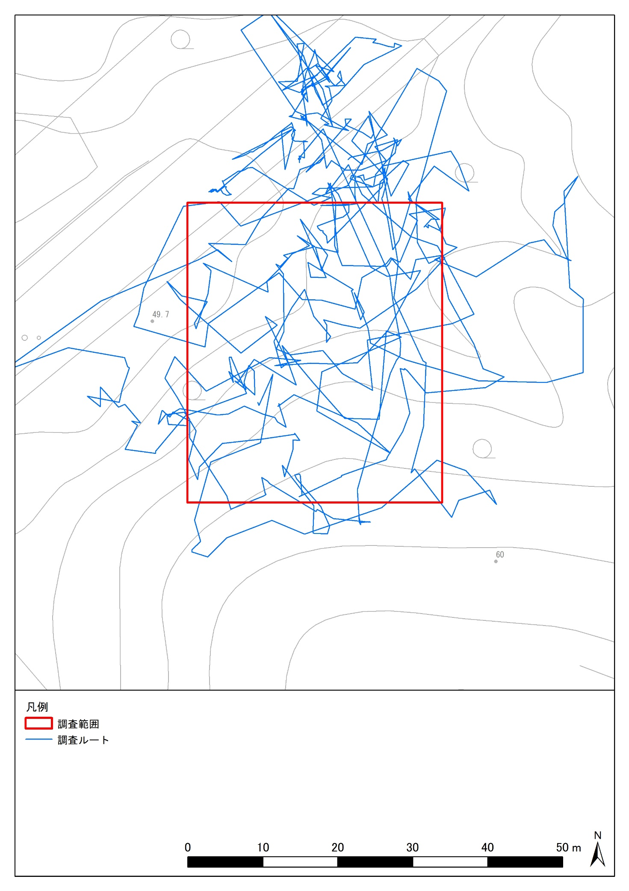

図 1‑2　調査対象範囲及び調査ルート（実績）

## 関係法令及び参考図書等

### 関係法令

・文化財保護法（昭和25年法律第214号）

・沖縄県文化財保護条例（昭和47年5月15日条例第25号）

・宜野湾市文化財保護条例（昭和62年12月24日条例第23号）

・絶滅のおそれのある野生動植物の種の保存に関する法律（平成29年5月31日施行）

・絶滅のおそれのある野生動植物の種の保存に関する法律施行令（令和6年2月13日施行）

・特定外来生物による生態系等に係る被害の防止に関する法律（平成16年法律第78号）

・特定外来生物による生態系等に係る被害の防止に関する法律施行令（令和5年4月1日施行）

### 参考図書等

・環境省レッドリスト2020（環境省自然環境局野生生物課希少種保全推進室、公開日2020年3月27日）

・改訂・沖縄県の絶滅のおそれのある野生生物第3版（動物編）-レッドデータおきなわ-（沖縄県環境部自然保護課、2017年3月、更新日2024年1月11日）

・改訂・沖縄県の絶滅のおそれのある野生生物第3版（菌類編・植物編）-レッドデータおきなわ-（沖縄県環境部自然保護課、2018年3月、更新日2024年1月11日）

## 業務実施機関

本業務は以下に示す受託者が実施した。

事業者名：株式会社 プレック研究所 沖縄事務所

所在地：沖縄県那覇市泉崎2丁目3番地3号 オフィス泉崎6-B

管理技術者：濱田 将都（技術士 [環境部門/自然環境保全]第91447号）

## 業務工程

本業務の調査工程を表 1‑2に示す。

表 1‑2　業務工程表

|  |  |  |  |  |  |  |  |  |  |  |
| --- | --- | --- | --- | --- | --- | --- | --- | --- | --- | --- |
| 実施時期  項　目 | R6年 | | | R7年 | | | | | | 備　考 |
| 12月 | | | 1月 | | | 2月 | | |
| 上 | 中 | 下 | 上 | 中 | 下 | 上 | 中 | 下 |
| 1.計画準備 |  |  |  |  |  |  |  |  |  | 業務計画書等を作成 |
| 2.現地調査 |  |  |  |  |  |  |  |  |  |  |
| 3.調査結果のとりまとめ・整理 |  |  |  |  |  |  | 成果品納品時 |  |  |  |
| 4.報告書作成 |  |  | 業務着手時 |  |  |  |  |  |  |  |
| 5.打ち合わせ協議・報告 |  |  |  |  |  |  |  |  |  | 工期:令和7年2月28日 |

## 安全管理

現地踏査の実施に当たっては、担当技術者は常に安全の確保に細心の注意を払い、人身及び施設の災害防止及び施設の災害防止及び衛生管理に万全を期すと共に、公衆の安全に十分配慮した。具体的事項を以下に示す。

【調査全般】

・事前に調査内容を検討し、調査員への周知を実施した上で、調査全般について事故防止に努めるとともに、KY（危険予知）活動による安全意識の高揚を図った。

・調査員は睡眠を十分とり、常に体調管理に努める。担当技術者は現場で調査員の体調チェックを行い、調査員の健康を管理した。

・調査員は調査内容、季節、天候等に応じて十分な服装と装備を用意し、救急セットを携行した。

・天候については、インターネットやテレビ等を用いて、調査実施前に情報を入手した。

・地震、津波、豪雨等の自然災害に対しては、社屋内の担当技術者が、インターネットやテレビ等を用いて、注意報、警報等の情報収集に努め、現地の状況が以下に示す現地調査中断の基準（特別警報、警報、注意報）に該当していないことを確認した。

特別警報：大雨、暴風、暴風雪、大雪、波浪、高潮

警報：大雨、洪水、暴風、暴風雪、大雪、波浪、高潮

注意報：大雨、洪水、強風、風雪、大雪、波浪、高潮、雷、濃霧

・調査員は携帯電話等の通信可能な機器を常に携帯し、社屋内の担当技術者と密に連絡を行うことが可能な体制を構築した。

【陸域における調査時】

・ハブ対策については事前にハブ咬傷の研修を行い、ハブに関する知識の周知を行った。

・ハチ類等危険生物が生息・生育している可能性のある場所では、事前に動植物の特徴や対策方法を把握した。

・現地では、調査員に危険生物への注意を促し、これらとの接触を出来るだけ回避し、外傷防止に努めた。作業時には救急処置用具を携帯した。

【交通安全対策】

・車両運転は、十分経験のある資格者が従事し、交通法規を厳守し交通事故の防止に努めた。

・体調不調時、疲労時の運転は避けた。

・車両の運転時には、地元車両の優先を心がけた。

・調査に使用する車両を駐車する際は、他の車両等の迷惑にならないように注意した。

・作業に伴う駐停車が必要な場合には、まず安全なスペースを確認し、駐停車するよう努めた。やむを得ず道路上に駐停車する場合には、出来る限り路肩に寄せ、かつ見通しの良い区間に駐停車した。

## 業務フロー

本業務の実施手順を図 1‑3に示す。

**１. 計画準備**

・業務計画書

・関係機関との調整

**２. 現地調査**

（１）動植物調査

**３. 調査結果のとりまとめ・整理**

・データとりまとめ・整理

・保全対策の提案

**４. 報告書の作成**

**打合せ協議**

**打合せ協議**

図 1‑3　業務実施手順のフロー

# 調査方法

調査は、令和7年1月21日に実施した。対象動植物に関する作業状況を図 2‑1に示す。対象動植物は表 2‑1に示す基準とした。詳細な調査内容を表 2‑2に示す。

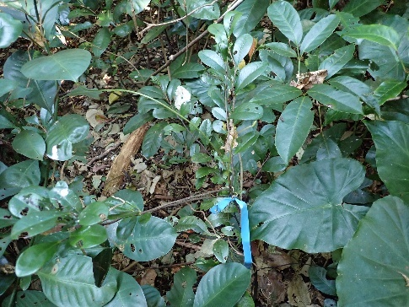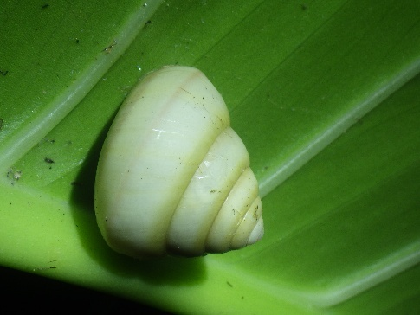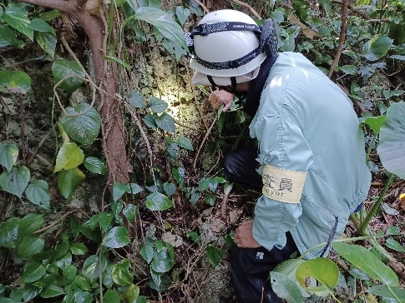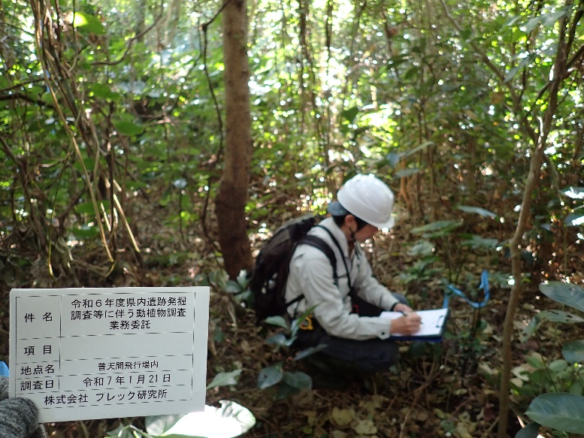

対象動植物の生育・生息状況を調査

対象動植物の確認位置、個体数、写真、生息・生育状況を記録

対象植物は水色のサインテープでマーキングを実施

発注者の現地案内を行い、現状の報告及び

遺跡発掘調査等作業に伴う保全措置の方向性を説明

図 2‑1　対象動植物に関する作業状況

表 2‑1　対象動植物の選定基準

|  |  |
| --- | --- |
| № | 選定基準 |
| 1 | 文化財保護法（昭和25年法律第214号） |
| 2 | 沖縄県文化財保護条例（昭和47年5月15日条例第25号） |
| 3 | 宜野湾市文化財保護条例（昭和62年12月24日条例第23号） |
| 4 | 絶滅のおそれのある野生動植物の種の保存に関する法律（平成29年5月31日施行） |
| 5 | 絶滅のおそれのある野生動植物の種の保存に関する法律施行令（令和6年2月13日施行） |
| 6 | 環境省レッドリスト2020（環境省自然環境局野生生物課希少種保全推進室、公開日2020年3月27日） |
| 7 | 改訂・沖縄県の絶滅のおそれのある野生生物第3版（動物編）-レッドデータおきなわ-（沖縄県環境部自然保護課、2017年3月、更新日2024年1月11日） |
| 8 | 改訂・沖縄県の絶滅のおそれのある野生生物第3版（菌類編・植物編）-レッドデータおきなわ-（沖縄県環境部自然保護課、2018年3月、更新日2024年1月11日） |
| 9 | 特定外来生物による生態系等に係る被害の防止に関する法律（平成16年法律第78号） |
| 10 | 特定外来生物による生態系等に係る被害の防止に関する法律施行令（令和5年4月1日施行） |

表 2‑2　詳細な調査内容

|  |  |
| --- | --- |
| 項目 | 内容 |
| 植物 | ・主に図 1‑2に示す範囲で実施し、表 2‑1に示す対象植物の生育確認を実施した。確認した対象植物は位置座標、個体数、保全上必要と思われる生態情報を記録した上で撮影を実施した。  ・確認された対象植物は目印用の水色のサインテープでマーキングを実施した。樹木へのマーキングは幹または枝に直接サインテープを巻いて実施し、草本や個体サイズが小さい個体については、個体付近にプラスティック製杭を設置し、杭にマーキングを実施した。なお、サインテープには個体識別用にナンバーを記載した。  ・区域内の植生を構成する植生群落について、主要な構成種に基づき区分した。 |
| 動物 | ・主に図 1‑2に支援す範囲で実施し、表 2‑1に示す対象動物の生息確認と、生息可能性の有無を確認した。確認した対象動物は位置座標、個体数、保全上必要と思われる生態情報を記録した上で撮影を実施した。  ・調査は、目撃法、フィールドサイン法、鳴声の確認により実施した。 |
| 全般 | ・調査にあたっては、調査中の踏み付けや、倒木や石等を確認した後は元の場所に戻す等、対象動植物への影響を最小化するよう配慮した。 |

# 調査結果

## 植生及び環境

本調査地は常緑広葉樹を主とする二次林で、樹高約10m程度の樹林が成立している。

調査範囲の南側の斜面では主に石灰岩が露出しており、石灰岩地に成立する自然植生を構成するアコウ、ガジュマル、ハマイヌビワ等の常緑広葉樹が優占する樹林が分布している。調査範囲北側は緩傾斜地や谷地形の開口部となっているため、土壌が発達しやすく、オオバギ、アカギ等の常緑広葉樹が優占する樹林が分布している。また、調査範囲の南西側には利用されていない墓が残置されており、周辺にはこちらにもオオバギ、アカギ等の常緑広葉樹が優占する樹林が分布している。

|  |  |
| --- | --- |
| 林縁 | 林内（石灰岩地部分） |
| 林内（谷地形開口部） | 墓 |

図 3‑1　調査地の植生及び環境

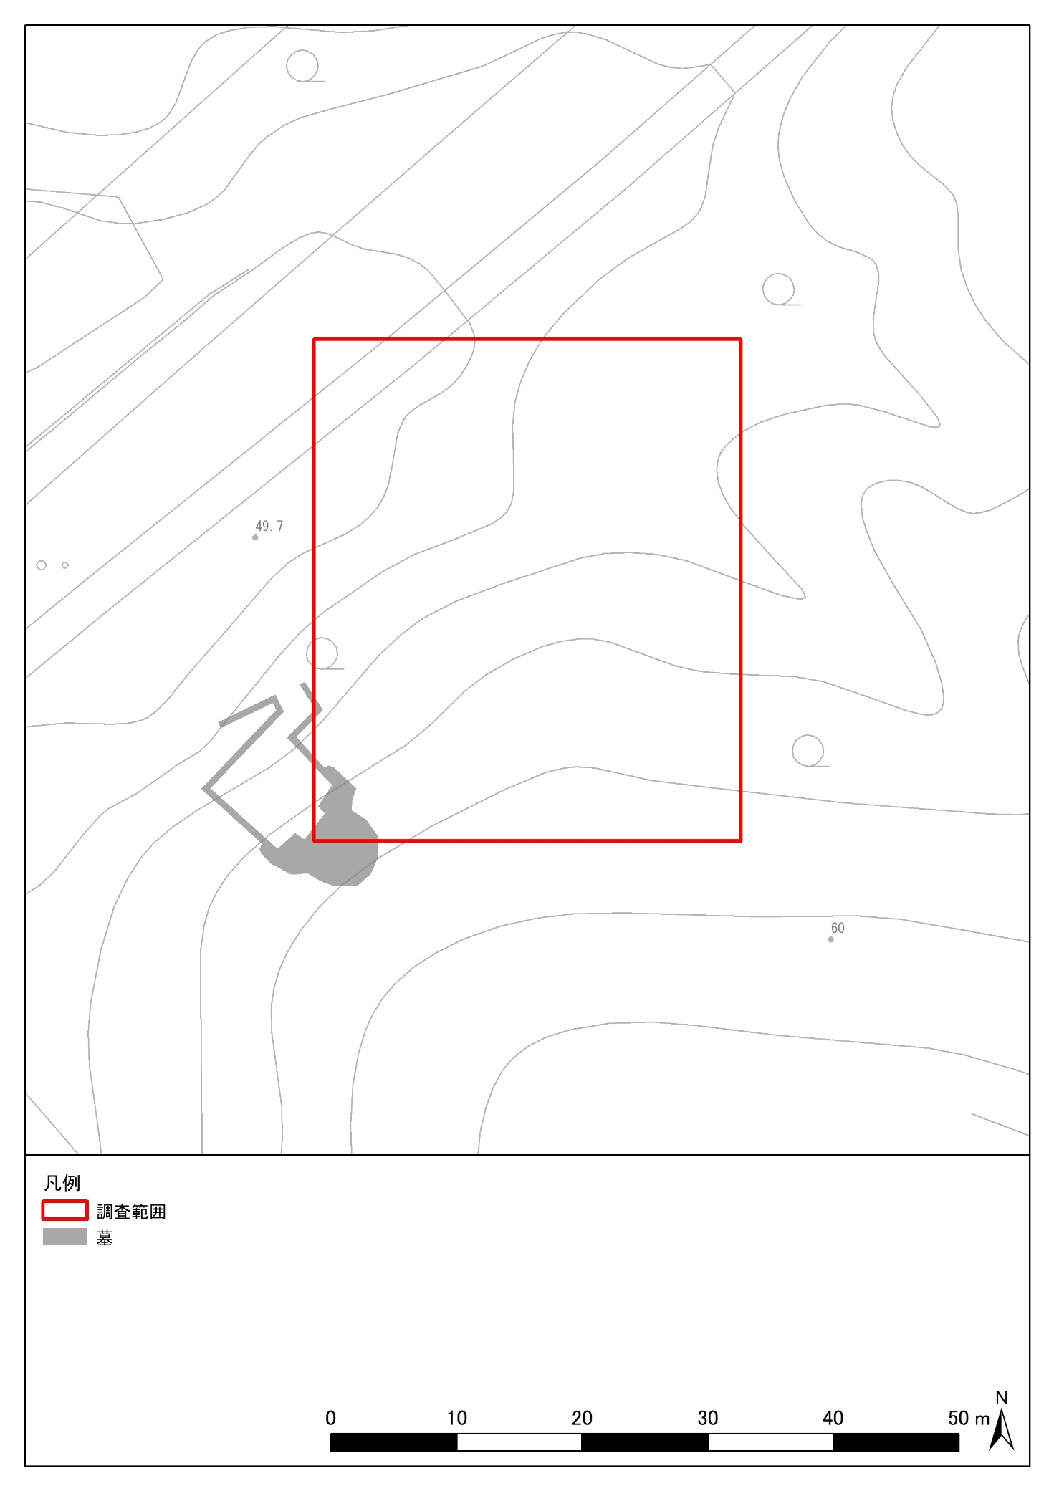

図 3‑2　墓の位置

## 植物

### 対象種（重要種）

確認された対象植物一覧を表 3‑1に示し、確認された対象植物の確認種リストを表 3‑2に示す。確認地点は図 3‑3に示す。また、対象植物種のラベル番号と確認場所の緯度経度について測地系別に表 3‑3、表 3‑4に示す。表 3‑1に記述した対象植物種の生態情報は環境省レッドデータブック2014（環境省、2014年）及び沖縄県レッドデータブック（沖縄県環境部自然保護課、平成30年）から引用したが、それらの文献に記載が無い場合は他の文献から引用し、その引用元を明記した。

本調査において、2種の対象植物が確認され、その内訳は在来種の木本類が2種（クワノハエノキ、リュウキュウコクタン）であった。このうち、最も多くの個体数が確認された植物種はリュウキュウコクタンであり、39株が確認されている。また、クワノハエノキは沖縄県天然記念物に指定されているフタオチョウの幼虫の食餌木であり、樹高10mの高木も確認されている。

表 3‑1　対象種確認状況一覧（対象植物）

|  |  |  |  |  |  |  |  |  |  |  |  |
| --- | --- | --- | --- | --- | --- | --- | --- | --- | --- | --- | --- |
| № | 門 | 科 | 和名 | 天然記念物 | | | 国内希少野生動植物種 ※1 | 環境省RL  (2020)  ※2 | 沖縄県RDB  (2024)  ※3 | フタオチョウの食草(食餌木) | 個体数 |
| 国 | 県 | 市 |
| 1 | 種子  植物門 | ニレ | クワノハエノキ |  |  |  |  |  |  | ○ | 9 |
| 2 | カキノキ | リュウキュウコクタン |  |  |  |  | NT |  |  | 39 |
| 合計 | 1門 | 2科 | 2種 | 0種 | 0種 | 0種 | 0種 | 1種 | 0種 | 1種 | 48個体 |

※1 国内希少野生動植物「絶滅のおそれのある野生動植物の種の保存に関する法律」

国内: 国内希少野生動植物種、国際: 国際希少野生動植物種

※2 環境省RL：「環境省レッドリスト2020」（環境省、2020）

EX:絶滅種 →我が国ではすでに絶滅したと考えられる種

EW:野生絶滅 →飼育・栽培下でのみ存続している種

CR:絶滅危惧ⅠA 類 →ごく近い将来における絶滅の危険性が極めて高い種

EN:絶滅危惧ⅠB 類 →IA 類ほどではないが、近い将来における絶滅の危険性が高い種

VU:絶滅危惧Ⅱ類 →絶滅の危機が増大している種

NT:準絶滅危惧 →現時点では絶滅危険度は小さいが、生息条件の変化によっては「絶滅危惧」に移行する可能性がある種

DD:情報不足 →評価するだけの情報が不足している種

※3 沖縄県RDB：「改訂・沖縄県の絶滅のおそれのある野生生物（レッドデータおきなわ）第3版-動物編-」（沖縄県、2018）

EX:絶滅種　　　　　→県内ではすでに絶滅したと考えられる種

EN:絶滅危惧Ⅰ類　　→絶滅の危機に瀕している種

VU:絶滅危惧Ⅱ類　　→絶滅の危険が増大している種

NT:準絶滅危惧　　　→存続基盤が脆弱な種

DD:情報不足　　　　→評価するだけの情報が不足している種

LP:地域個体群　　　→地域的に孤立している個体群で、絶滅のおそれの高いもの

表 3‑2　対象植物の確認種リスト

|  |  |
| --- | --- |
|  | ■形態的特徴  落葉性の高木で幹は直立し、樹高8～15mくらいになり、小枝にはほとんど毛が無い。葉は卵状長楕円形で先の方は尖り、鈍鋸歯上鋸歯縁で互生する。核果は球形で小さく、橙黄色に熟す（池原 1979）  ■分布域  山口県、九州、沖縄島、伊平屋島、伊是名島、伊江島、水納島、瀬底島、伊計島、久高島、粟国島、奄美大島、喜界島、徳之島、沖永良部島、北大東島、宮古島、石垣島、西表島、波照間島、与那国島に分布（琉球の植物データベース 2018）  ■生息環境  低地～産地の林縁や明るい林に生え、石灰岩地に多い（大川・林 2016） |
| 和名：クワノハエノキ  学名：*Celtis boninensis*  分類：アサ科  カテゴリー  フタオチョウの食餌木 |
|  | ■形態的特徴  山地性の亜高木だが、庭園樹として広く栽培されている。樹皮は黒褐色、1年枝には絹毛がある。葉は倒卵状楕円形、硬い質、縁は全縁でいくぶん内曲する。果実は楕円形で長さ1㎝内外、赤紅色に熟す（池原 1979）  ■分布域  宮古島、大神島、石垣島、西表島、小浜島、新城島、波照間島、与那国島（琉球の植物データベース 2018）  ■生息環境  低地～山地の林内に生える。植栽から野生化した個体も多い（大川・林 2016） |
| 和名：リュウキュウコクタン  （別名：ヤエヤマコクタン）  学名：*Diospyros egbert -walkeri*  分類：カキノキ科  カテゴリー  環境省RL ：純絶滅危惧（NT） |

### 対象種（特定外来生物）

本調査の結果、調査地内において特定外来生物は確認されていない。

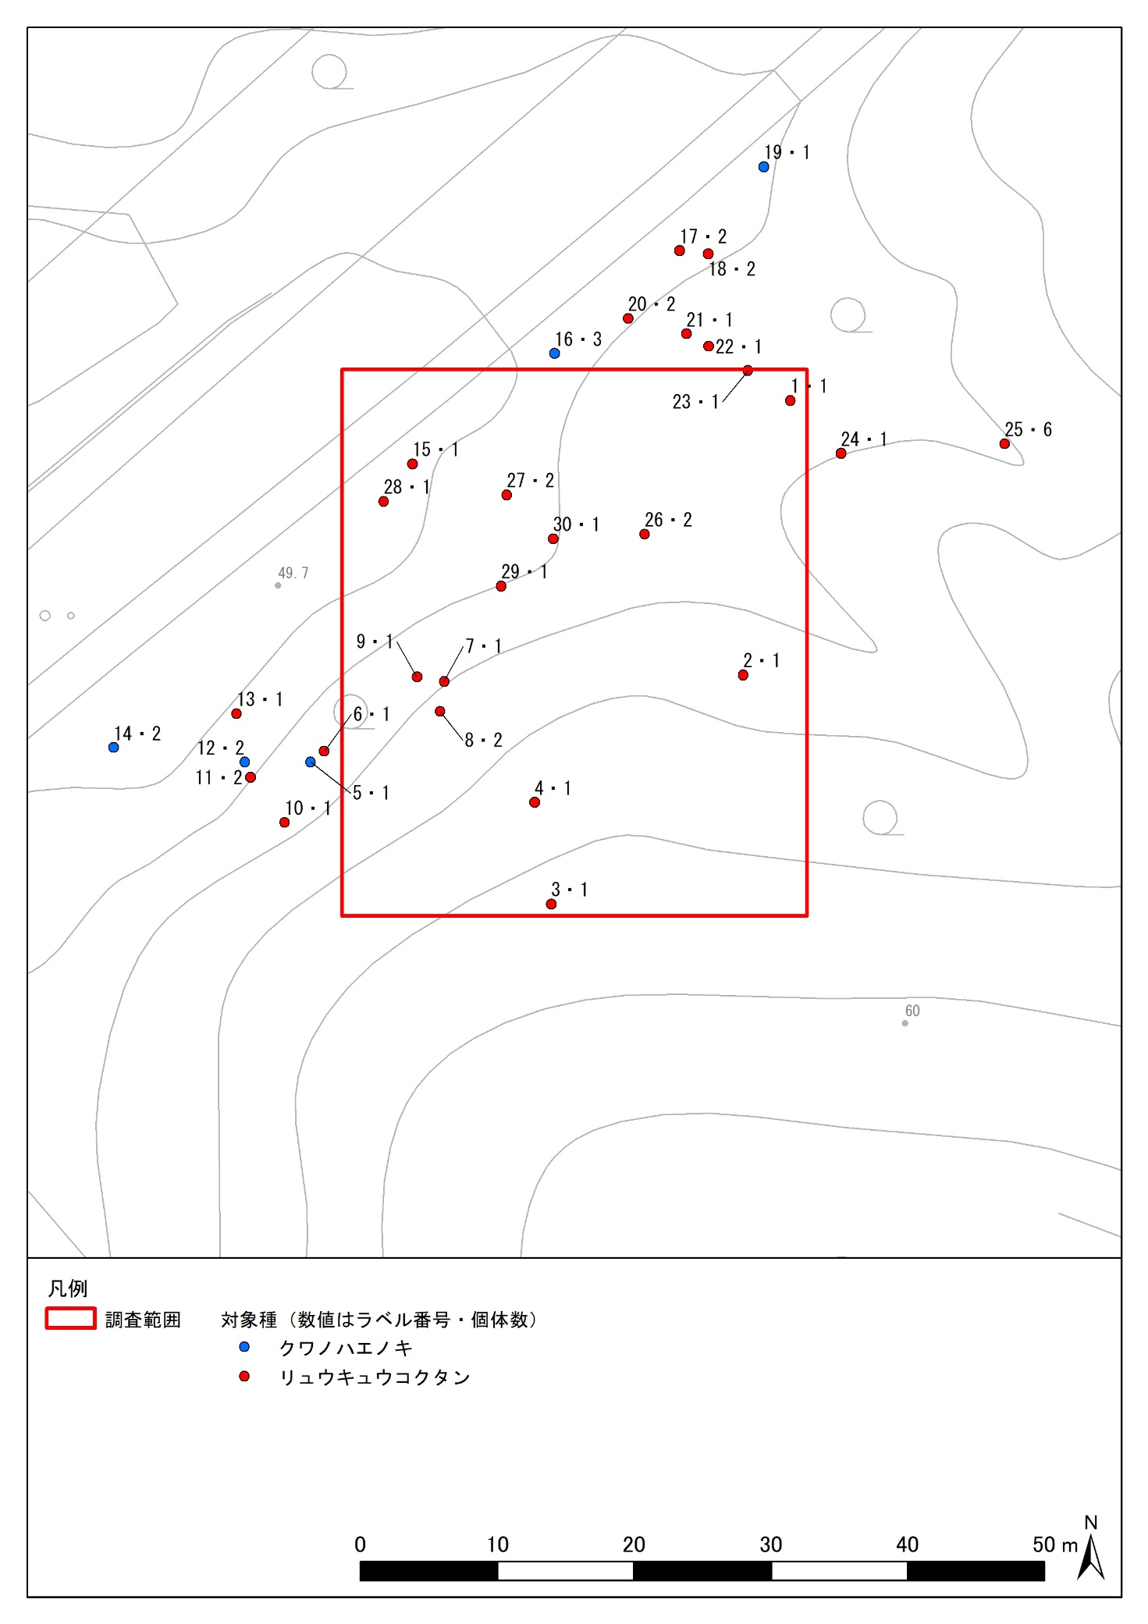

図 3‑3　調査対象種確認地点（植物）

表 3‑3　対象植物のラベル番号と確認場所の座標（世界測地系60進法表記）

|  |  |  |  |  |
| --- | --- | --- | --- | --- |
| No_ | 種名 | 個体数 | 座標 | |
| 1 | リュウキュウコクタン | 1 | N26°16′54.73200″ | E127°45′16.67520″ |
| 2 | リュウキュウコクタン | 1 | N26°16′54.08040″ | E127°45′16.54920″ |
| 3 | リュウキュウコクタン | 1 | N26°16′53.53680″ | E127°45′16.04160″ |
| 4 | リュウキュウコクタン | 1 | N26°16′53.77800″ | E127°45′15.99840″ |
| 5 | クワノハエノキ | 1 | N26°16′53.87520″ | E127°45′15.40800″ |
| 6 | リュウキュウコクタン | 1 | N26°16′53.90040″ | E127°45′15.44400″ |
| 7 | リュウキュウコクタン | 1 | N26°16′54.06600″ | E127°45′15.76080″ |
| 8 | リュウキュウコクタン | 2 | N26°16′53.99400″ | E127°45′15.75000″ |
| 9 | リュウキュウコクタン | 1 | N26°16′54.07680″ | E127°45′15.68880″ |
| 10 | リュウキュウコクタン | 1 | N26°16′53.73120″ | E127°45′15.33960″ |
| 11 | リュウキュウコクタン | 2 | N26°16′53.83920″ | E127°45′15.24960″ |
| 12 | クワノハエノキ | 2 | N26°16′53.87520″ | E127°45′15.23520″ |
| 13 | リュウキュウコクタン | 1 | N26°16′53.99040″ | E127°45′15.21360″ |
| 14 | クワノハエノキ | 2 | N26°16′53.91005″ | E127°45′14.88846″ |
| 15 | リュウキュウコクタン | 1 | N26°16′54.58325″ | E127°45′15.67840″ |
| 16 | クワノハエノキ | 3 | N26°16′54.84507″ | E127°45′16.05304″ |
| 17 | リュウキュウコクタン | 2 | N26°16′55.08840″ | E127°45′16.38360″ |
| 18 | リュウキュウコクタン | 2 | N26°16′55.08120″ | E127°45′16.45920″ |
| 19 | クワノハエノキ | 1 | N26°16′55.28812″ | E127°45′16.60532″ |
| 20 | リュウキュウコクタン | 2 | N26°16′54.92787″ | E127°45′16.24744″ |
| 21 | リュウキュウコクタン | 1 | N26°16′54.89040″ | E127°45′16.40160″ |
| 22 | リュウキュウコクタン | 1 | N26°16′54.86160″ | E127°45′16.45920″ |
| 23 | リュウキュウコクタン | 1 | N26°16′54.80400″ | E127°45′16.56360″ |
| 24 | リュウキュウコクタン | 1 | N26°16′54.60600″ | E127°45′16.80840″ |
| 25 | リュウキュウコクタン | 6 | N26°16′54.62760″ | E127°45′17.24040″ |
| 26 | リュウキュウコクタン | 2 | N26°16′54.41520″ | E127°45′16.29000″ |
| 27 | リュウキュウコクタン | 2 | N26°16′54.50880″ | E127°45′15.92640″ |
| 28 | リュウキュウコクタン | 1 | N26°16′54.49440″ | E127°45′15.60240″ |
| 29 | リュウキュウコクタン | 1 | N26°16′54.29280″ | E127°45′15.91200″ |
| 30 | リュウキュウコクタン | 1 | N26°16′54.40440″ | E127°45′16.04880″ |

表 3‑4　対象植物のラベル番号と確認場所の座標（日本測地系60進法表記）

|  |  |  |  |  |
| --- | --- | --- | --- | --- |
| No_ | 種名 | 個体数 | 座標 | |
| 1 | リュウキュウコクタン | 1 | N26°16′40.63398″ | E127°45′23.39551″ |
| 2 | リュウキュウコクタン | 1 | N26°16′39.98233″ | E127°45′23.26946″ |
| 3 | リュウキュウコクタン | 1 | N26°16′39.43870″ | E127°45′22.76180″ |
| 4 | リュウキュウコクタン | 1 | N26°16′39.67992″ | E127°45′22.71860″ |
| 5 | クワノハエノキ | 1 | N26°16′39.77714″ | E127°45′22.12816″ |
| 6 | リュウキュウコクタン | 1 | N26°16′39.80234″ | E127°45′22.16416″ |
| 7 | リュウキュウコクタン | 1 | N26°16′39.96795″ | E127°45′22.48100″ |
| 8 | リュウキュウコクタン | 2 | N26°16′39.89594″ | E127°45′22.47019″ |
| 9 | リュウキュウコクタン | 1 | N26°16′39.97875″ | E127°45′22.40899″ |
| 10 | リュウキュウコクタン | 1 | N26°16′39.63313″ | E127°45′22.05975″ |
| 11 | リュウキュウコクタン | 2 | N26°16′39.74114″ | E127°45′21.96975″ |
| 12 | クワノハエノキ | 2 | N26°16′39.77715″ | E127°45′21.95535″ |
| 13 | リュウキュウコクタン | 1 | N26°16′39.89236″ | E127°45′21.93375″ |
| 14 | クワノハエノキ | 2 | N26°16′39.81201″ | E127°45′21.60858″ |
| 15 | リュウキュウコクタン | 1 | N26°16′40.48524″ | E127°45′22.39862″ |
| 16 | クワノハエノキ | 3 | N26°16′40.74708″ | E127°45′22.77330″ |
| 17 | リュウキュウコクタン | 2 | N26°16′40.99042″ | E127°45′23.10390″ |
| 18 | リュウキュウコクタン | 2 | N26°16′40.98322″ | E127°45′23.17951″ |
| 19 | クワノハエノキ | 1 | N26°16′41.19015″ | E127°45′23.32565″ |
| 20 | リュウキュウコクタン | 2 | N26°16′40.82988″ | E127°45′22.96772″ |
| 21 | リュウキュウコクタン | 1 | N26°16′40.79240″ | E127°45′23.12189″ |
| 22 | リュウキュウコクタン | 1 | N26°16′40.76360″ | E127°45′23.17950″ |
| 23 | リュウキュウコクタン | 1 | N26°16′40.70599″ | E127°45′23.28390″ |
| 24 | リュウキュウコクタン | 1 | N26°16′40.50797″ | E127°45′23.52871″ |
| 25 | リュウキュウコクタン | 6 | N26°16′40.52956″ | E127°45′23.96075″ |
| 26 | リュウキュウコクタン | 2 | N26°16′40.31717″ | E127°45′23.01026″ |
| 27 | リュウキュウコクタン | 2 | N26°16′40.41078″ | E127°45′22.64663″ |
| 28 | リュウキュウコクタン | 1 | N26°16′40.39639″ | E127°45′22.32261″ |
| 29 | リュウキュウコクタン | 1 | N26°16′40.19476″ | E127°45′22.63222″ |
| 30 | リュウキュウコクタン | 1 | N26°16′40.30637″ | E127°45′22.76904″ |

## 動物

### 対象種（重要種）

確認された対象動物一覧を表 3‑5に示し、対象動物の確認種リストを表 3‑6に示す。確認地点は図 3‑4、図 3‑5に示す。また、対象動物の確認場所の緯度経度について測地系別に表 3‑7、表 3‑8に示す。表 3‑6に記述した対象動物種の生態情報は環境省レッドデータブック2014（環境省、2014年）及び沖縄県レッドデータブック（沖縄県環境部自然保護課、平成29年）から引用したが、それらの文献に記載が無い場合は他の文献から引用し、その引用元を明記した。

本調査において、10種の対象動物が確認され、その内訳は哺乳類が1種、鳥類が4種、貝類が5種確認されているが、天然記念物であるフタオチョウ（県指定天然記念物）、クロイワトカゲモドキ（県指定天然記念物）、オカヤドカリ類（国指定天然記念物）は確認されていない。

なお、オリイオオコウモリは個体の目視確認ではなく、植物性の餌の繊維質の食べ残しとなるペリットが確認されている。調査地ではペリットが多数確認されており、オリイオオコウモリの生息地としてのポテンシャルも維持されているものと考えられる。

表 3‑5　重要種確認状況一覧（対象動物）

|  |  |  |  |  |  |  |  |  |  |  |
| --- | --- | --- | --- | --- | --- | --- | --- | --- | --- | --- |
| № | 分類 | 科 | 和名 | 天然記念物 | | | 国内希少野生動植物種  ※1 | 環境省RL(2020)※2 | 沖縄県RDB  (2024)  ※3 | 個体数 |
| 国 | 県 | 市 |
| 1 | 哺乳類 | オオコウモリ | オリイオオコウモリ |  |  |  |  |  | NT | －※4 |
| 2 | 鳥類 | ミサゴ | ミサゴ |  |  |  |  | NT | NT | 1 |
| 3 | タカ | サシバ |  |  |  |  | VU | VU | 2 |
| 4 | ハヤブサ | ハヤブサ |  |  |  | ○ | VU | VU | 1 |
| 5 | ウグイス | ウグイス  （ダイトウウグイス） |  |  |  |  | (DD) |  | 1 |
| 6 | 貝類 | ゴマオカ  タニシ | フクダゴマオカタニシ |  |  |  |  | NT |  | 157 |
| 7 | ヤマタニシ | アオミオカタニシ |  |  |  |  | NT | NT | 35 |
| 8 | ヤマタニシ属の一種 |  |  |  |  | VU | NT | 300 |
| 9 | ゴマガイ | リュウキュウゴマガイ |  |  |  |  | VU |  | 60 |
| 10 | ナンバン  マイマイ | シラユキ  ヤマタカマイマイ |  |  |  |  | EN | VU | 2 |
| 合計 | 3分類 | 9科 | 10種 | 0種 | 0種 | 0種 | 1種 | 9種 | 6種 | 559個体 |

※1 国内希少野生動植物「絶滅のおそれのある野生動植物の種の保存に関する法律」

国内: 国内希少野生動植物種、国際: 国際希少野生動植物種

※2 環境省RL：「環境省レッドリスト2020」（環境省、2020）

EX:絶滅種 →我が国ではすでに絶滅したと考えられる種

EW:野生絶滅 →飼育・栽培下でのみ存続している種

CR:絶滅危惧ⅠA 類 →ごく近い将来における絶滅の危険性が極めて高い種

EN:絶滅危惧ⅠB 類 →IA 類ほどではないが、近い将来における絶滅の危険性が高い種

VU:絶滅危惧Ⅱ類 →絶滅の危機が増大している種

NT:準絶滅危惧 →現時点では絶滅危険度は小さいが、生息条件の変化によっては「絶滅危惧」に移行する可能性がある種

DD:情報不足 →評価するだけの情報が不足している種

LP:絶滅のおそれのある地域個体群→地域的に孤立している個体群で、絶滅のおそれが高いもの

※3 沖縄県RDB：「改訂・沖縄県の絶滅のおそれのある野生生物（レッドデータおきなわ）第3版-動物編-」（沖縄県、2018）

EX:絶滅種　　　　　→県内ではすでに絶滅したと考えられる種

EN:絶滅危惧Ⅰ類　　→絶滅の危機に瀕している種

VU:絶滅危惧Ⅱ類　　→絶滅の危険が増大している種

NT:準絶滅危惧　　　→存続基盤が脆弱な種

DD:情報不足　　　　→評価するだけの情報が不足している種

LP:地域個体群　　　→地域的に孤立している個体群で、絶滅のおそれの高いもの

※4 確認は個体の目視確認ではなく、フィールドサイン（ペリット）によるものであり、個体数は不明。

表 3‑6（1/5）　対象動物の確認種リスト

|  |  |
| --- | --- |
| **※写真はペリット** | ■形態的特徴  頸部を中心とした体の上部の毛が明瞭に淡色で、腿背面まで毛があり、背面の体毛長が20mm以上に達し、前腕長130～147㎜であり、体重は337～583gとなる。  ■分布域  沖縄島と近隣島嶼に分布する。  ■生息環境  日中は林内の高い枝にぶら下がって休息し、夜間に樹木のある環境に移動して果実や花蜜を食べるため、樹林環境が必要となる。ただし、住宅地や公園も餌場として利用する。（沖縄県環境部自然保護課、2017年） |
| 和名：オリイオオコウモリ  学名：*Pteropus dasymallus inopinatus*  分類：翼手目オオコウモリ科  カテゴリー  環境省RL ：なし  沖縄県RDB：準絶滅危惧(NT) |
| 飛行機が空を飛んでいる鳥  AI によって生成されたコンテンツは間違っている可能性があります。 | ■形態的特徴  背、翼の上面は黒褐色で下面は白色である。頭に短い冠羽を持ち、胸に黒褐色の帯がある。嘴と脚は灰黒色である。  ■分布域  日本では沖縄を除いてほぼ全国的に繁殖している。県内では越夏個体もしばしば見られるが、営巣確認がされておらず、主として冬鳥であると考えられる。  ■生息環境  営巣地とその周辺に餌を採ることのできる海岸や湖沼等が必要である。  （沖縄県環境部自然保護課、2017年） |
| 和名：ミサゴ  学名：*Pandion haliaetus*  分類：タカ目ミサゴ科  カテゴリー  環境省RL ：準絶滅危惧(NT)  沖縄県RDB：準絶滅危惧(NT) |

表 3‑6（2/5）　対象動物の確認種リスト

|  |  |
| --- | --- |
| 飛行機が空を飛んでいる鳥  AI によって生成されたコンテンツは間違っている可能性があります。 | ■形態的特徴  全長は雄 47 cm、雌 50 cm で、翼開長は 105～115 cm の中型の猛禽類。雄の頭部は灰褐色で、上面と胸は茶褐色。嘴は灰黒色で蝋膜と虹彩は黄色。喉は白く中央に黒褐色の腮線がある。腹は白色で茶褐色の横斑がある。尾には黒褐色の太い黄帯が 3 本入る。翼下面は白色で、風切には暗褐色の細い横縞があり、初列風切先端は黒褐色。  ■分布域  日本、朝鮮半島、中国東部で繁殖し、南西諸島、中国南部、東南アジアなどで越冬する。日本では本州（東北地方南部）から四国、九州に夏鳥として渡来し、繁殖する。県内では旅鳥および冬鳥。  ■生息環境  渡り期の休息地となるリュウキュウマツ林や広葉樹林などまとまった森林が必要である。  （沖縄県環境部自然保護課、2017年） |
| 和名：サシバ  学名：*Butastur indicus*  分類：タカ目タカ科  カテゴリー  環境省RL ：絶滅危惧Ⅱ類(VU)  沖縄県RDB：絶滅危惧Ⅱ類(VU) |
| 飛行機が空を飛んでいる鳥  AI によって生成されたコンテンツは間違っている可能性があります。 | ■形態的特徴  頭部から背中、尾にかけて灰黒色で、喉から胸、腹部、翼の下面にかけては灰白色で黒褐色の横斑がある。若鳥は上面が褐色を帯び下面は黄白色で黒褐色の縦斑がある。  ■分布域  東シベリアからオホーツク湾沿岸、カムチャツカ、サハリン、朝鮮半島等に分布している。日本では九州以北で繁殖している。県内では冬鳥。  ■生息環境  険しい海岸の絶壁、森林、湿地や水田周辺の狩り場。  （沖縄県環境部自然保護課、2017年） |
| 和名：ハヤブサ  学名：*Falco peregrinus*  分類：ハヤブサ目ハヤブサ科  カテゴリー  国内希少野生動植物種  環境省RL ：絶滅危惧Ⅱ類(VU)  沖縄県RDB：絶滅危惧Ⅱ類(VU) |

表 3‑6（3/5）　対象動物の確認種リスト

|  |  |
| --- | --- |
| 葉の上にいる鳥  AI によって生成されたコンテンツは間違っている可能性があります。 | ■形態的特徴  全長は15cm程度で雌雄で翼長が異なりオスの方が長い。本種には複数の亜種が存在するが、沖縄島で繁殖するものはダイトウウグイス*Cettia diphone* restrictaであると考えられている。  ■分布域  東アジアに広く分布するとされている。  ■生息環境  平地から山地の林等で生息するとされる。  （沖縄県環境部自然保護課、2017年）  （安部、1984） |
| 和名：ウグイス（ダイトウウグイス）  学名：*Cettia diphone*  分類：スズメ目ウグイス科  カテゴリー  環境省RL ：情報不足(DD)  沖縄県RDB：なし |
| 草, グリーン, 小さい, 鳥 が含まれている画像  AI によって生成されたコンテンツは間違っている可能性があります。 | ■形態的特徴  貝殻は微小（殻径約２mm）で、螺塔は高く、臍孔はなく、殻表には微細な螺状脈を持つか平滑で、淡紅色か濁黄色。蓋は石灰質で、棒状突起を持つ。本種は、琉球列島に広く分布するゴマオカタニシとは殻表に明瞭な螺状脈を持つことで識別できる。  ■分布域  沖縄島にのみ生息する。  ■生息環境  石灰岩地の石灰岩壁や礫に付着するほか、林床の落葉下にも生息する。  （沖縄県環境、2005） |
| 和名：フクダゴマオカタニシ  学名：*Georissa hukudai*  分類：Cycloneritimorpha目ゴマオカタニシ科  カテゴリー  環境省RL ：準絶滅危惧(NT)  沖縄県RDB：準絶滅危惧(NT)H29改訂で削除 |

表 3‑6（4/5）　対象動物の確認種リスト

|  |  |
| --- | --- |
| 動物, 軟体動物, カタツムリ, 座る が含まれている画像  AI によって生成されたコンテンツは間違っている可能性があります。 | ■形態的特徴  殻は小さく (殻径約 1.5 cm)、螺塔はやや高く (殻長約 1.5 cm)、円錐型。螺管はよく膨らみ、体層周縁は丸く、縫合は深い。殻口は円形で、殻口縁は広がる。殻は白色から半透明で、薄く、外套膜および上層の軟体部の表面は鮮やかな緑色で、生時にはその色が殻を透けて見える。臍孔は狭い。蓋は褐色で、円形。  ■分布域  台湾から奄美にかけて広く分布する。  ■生息環境  樹上性で、主として葉の裏に生息する。自然林のみならず、人家近くの林や林縁にも生息する。  （沖縄県環境部自然保護課、2017年） |
| 和名：アオミオカタニシ  学名：*Leptopoma nitidum*  分類：原始紐舌類ヤマタニシ科  カテゴリー  環境省RL ：準絶滅危惧(NT)  沖縄県RDB：準絶滅危惧(NT) |
|  | ■形態的特徴  ヤマタニシとしては小型から大型 (殻径 17～35 mm) で、螺塔はやや高く、臍孔は開く。殻は厚い。螺層は膨らみ、縫合は深く窪む。体層周縁は一般に角張るが、その程度は強い竜骨になるものから、ほぼ丸いものまで変異する。殻色は白色から褐色で、体層周縁に暗褐色の色帯を持つことが多く、底面に細くて弱い色帯を複数持つことがあり、上面には多数の斑点を持つ。  ■分布域  沖縄島と周辺の島、慶良間諸島、久米島、宮古島にかけ分布する。  ■生息環境  自然林の落葉下に生息することが多いが、林縁などの開けた環境にも生息する。  （沖縄県環境部自然保護課、2017年） |
| 和名：ヤマタニシ属の一種  学名：*Cyclophorus spp.*  分類：原始紐舌類ヤマタニシ科  カテゴリー  (リュウキュウヤマタニシとして)  環境省RL ：絶滅危惧Ⅱ類(VU)  沖縄県RDB：準絶滅危惧(NT) |

表 3‑6（5/5）　対象動物の確認種リスト

|  |  |
| --- | --- |
| 動物, 軟体動物, 食品, カタツムリ が含まれている画像  AI によって生成されたコンテンツは間違っている可能性があります。 | ■形態的特徴  貝殻はこの属としては小型（殻高約2.4mm）で、殻径はやや小さく（約1.1mm）、紡錐形、螺塔は細く尖り、螺層数は少ない。体層は次体層より小さい。淡明褐色。殻表の成長肋はやや明瞭で、極めて細かく規則的。殻口は、円形で、内唇側の隅は丸い。  ■分布域  沖縄諸島と周辺島嶼の固有種。  ■生息環境  低山地や山裾などの自然林や二次林の林床落葉下に生息する。  （沖縄県環境　2005） |
| 和名：リュウキュウゴマガイ  学名：*Diplommatina luchuana*  分類：原始紐舌類ゴマガイ科  カテゴリー  環境省RL ：絶滅危惧Ⅱ類(VU)  沖縄県RDB：絶滅危惧Ⅱ類(VU)H29改訂で削除 |
| 緑のバナナ  AI によって生成されたコンテンツは間違っている可能性があります。 | ■形態的特徴  貝殻は殻径 17～29 mm、螺塔のやや高い円錐形で、殻頂は鈍い。体層周縁には弱い〜明瞭な角を持つ。多くは淡黄白色の地色で、無帯または周縁に 1 本の色帯を持つ。臍孔は狭く開く。殻口は白色で、弱く肥厚し、反転する。  ■分布域  沖縄島の浦添市以北と周辺の小島嶼、沖永良部島で確認されている。  ■生息環境  樹上棲で、樹冠が発達して照度や乾燥が抑えられた森林の樹木を主な棲息場所とするが、やや風通しのよい林縁部を好む傾向にある。石灰岩地や沢沿い、蔓植物・クワ科植物の多い場所では密度が高くなる傾向がある（沖縄県環境部自然保護課、2017年）。 |
| 和名：シラユキヤマタカマイマイ  学名：*Luchuhadra largillierti*  分類：真有肺目ナンバンマイマイ科  カテゴリー  沖縄県指定希少野生動植物種  環境省RL ：絶滅危惧ⅠB類(EN)  沖縄県RDB：絶滅危惧Ⅱ類(VU) |

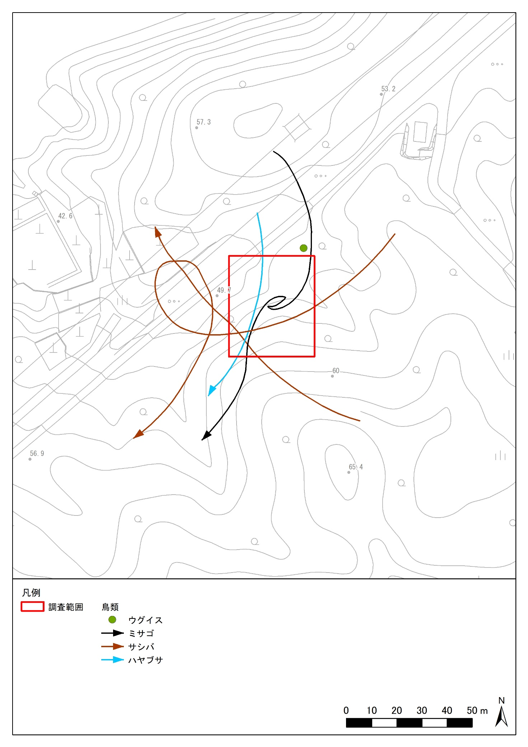

図 3‑4　調査範囲内で確認された重要種（鳥類）

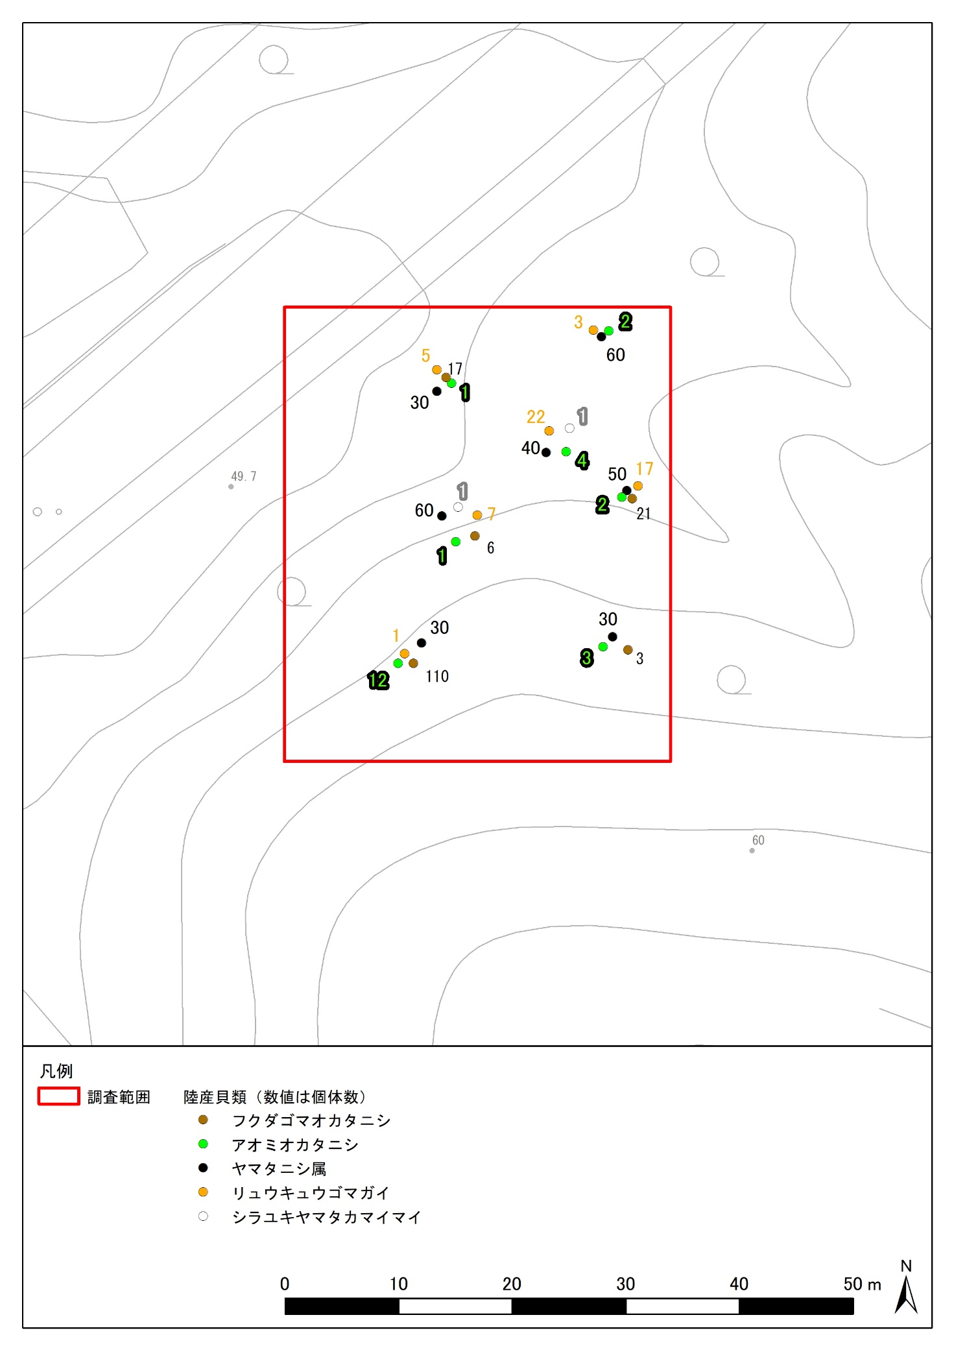

図 3‑5　調査範囲内で確認された重要種（陸産貝類）

表 3‑7　対象動物の確認場所の座標（世界測地系60進法表記）

|  |  |  |  |
| --- | --- | --- | --- |
| 種名 | 個体数 | 座標 | |
| ウグイス | 1 | N26°16′54.73200″ | E127°45′16.67520″ |
| フクダゴマオカタニシ | 17 | N26°16′54.60600″ | E127°45′16.80840″ |
| フクダゴマオカタニシ | 21 | N26°16′54.62760″ | E127°45′17.24040″ |
| フクダゴマオカタニシ | 3 | N26°16′54.41520″ | E127°45′16.29000″ |
| フクダゴマオカタニシ | 110 | N26°16′54.50880″ | E127°45′15.92640″ |
| フクダゴマオカタニシ | 6 | N26°16′54.49440″ | E127°45′15.60240″ |
| アオミオカタニシ | 1 | N26°16′55.08840″ | E127°45′16.38360″ |
| アオミオカタニシ | 2 | N26°16′55.08120″ | E127°45′16.45920″ |
| アオミオカタニシ | 2 | N26°16′55.28812″ | E127°45′16.60532″ |
| アオミオカタニシ | 3 | N26°16′54.92787″ | E127°45′16.24744″ |
| アオミオカタニシ | 12 | N26°16′54.89040″ | E127°45′16.40160″ |
| アオミオカタニシ | 1 | N26°16′54.86160″ | E127°45′16.45920″ |
| アオミオカタニシ | 4 | N26°16′54.80400″ | E127°45′16.56360″ |
| ヤマタニシ属の一種 | 30 | N26°16′53.73120″ | E127°45′15.33960″ |
| ヤマタニシ属の一種 | 60 | N26°16′53.83920″ | E127°45′15.24960″ |
| ヤマタニシ属の一種 | 50 | N26°16′53.87520″ | E127°45′15.23520″ |
| ヤマタニシ属の一種 | 30 | N26°16′53.99040″ | E127°45′15.21360″ |
| ヤマタニシ属の一種 | 30 | N26°16′53.91005″ | E127°45′14.88846″ |
| ヤマタニシ属の一種 | 60 | N26°16′54.58325″ | E127°45′15.67840″ |
| ヤマタニシ属の一種 | 40 | N26°16′54.84507″ | E127°45′16.05304″ |
| リュウキュウゴマガイ | 5 | N26°16′54.08040″ | E127°45′16.54920″ |
| リュウキュウゴマガイ | 3 | N26°16′53.53680″ | E127°45′16.04160″ |
| リュウキュウゴマガイ | 17 | N26°16′53.77800″ | E127°45′15.99840″ |
| リュウキュウゴマガイ | 1 | N26°16′53.87520″ | E127°45′15.40800″ |
| リュウキュウゴマガイ | 7 | N26°16′53.90040″ | E127°45′15.44400″ |
| リュウキュウゴマガイ | 22 | N26°16′54.06600″ | E127°45′15.76080″ |
| シラユキヤマタカマイマイ | 1 | N26°16′53.99400″ | E127°45′15.75000″ |
| シラユキヤマタカマイマイ | 1 | N26°16′54.07680″ | E127°45′15.68880″ |

表 3‑8　対象動物の確認場所の座標（日本測地系60進法表記）

|  |  |  |  |
| --- | --- | --- | --- |
| 種名 | 個体数 | 座標 | |
| ウグイス | 1 | N26°16′40.63398″ | E127°45′23.39551″ |
| フクダゴマオカタニシ | 17 | N26°16′40.50797″ | E127°45′23.52871″ |
| フクダゴマオカタニシ | 21 | N26°16′40.52956″ | E127°45′23.96075″ |
| フクダゴマオカタニシ | 3 | N26°16′40.31717″ | E127°45′23.01026″ |
| フクダゴマオカタニシ | 110 | N26°16′40.41078″ | E127°45′22.64663″ |
| フクダゴマオカタニシ | 6 | N26°16′40.39639″ | E127°45′22.32261″ |
| アオミオカタニシ | 1 | N26°16′40.99042″ | E127°45′23.10390″ |
| アオミオカタニシ | 2 | N26°16′40.98322″ | E127°45′23.17951″ |
| アオミオカタニシ | 2 | N26°16′41.19015″ | E127°45′23.32565″ |
| アオミオカタニシ | 3 | N26°16′40.82988″ | E127°45′22.96772″ |
| アオミオカタニシ | 12 | N26°16′40.79240″ | E127°45′23.12189″ |
| アオミオカタニシ | 1 | N26°16′40.76360″ | E127°45′23.17950″ |
| アオミオカタニシ | 4 | N26°16′40.70599″ | E127°45′23.28390″ |
| ヤマタニシ属の一種 | 30 | N26°16′39.63313″ | E127°45′22.05975″ |
| ヤマタニシ属の一種 | 60 | N26°16′39.74114″ | E127°45′21.96975″ |
| ヤマタニシ属の一種 | 50 | N26°16′39.77715″ | E127°45′21.95535″ |
| ヤマタニシ属の一種 | 30 | N26°16′39.89236″ | E127°45′21.93375″ |
| ヤマタニシ属の一種 | 30 | N26°16′39.81201″ | E127°45′21.60858″ |
| ヤマタニシ属の一種 | 60 | N26°16′40.48524″ | E127°45′22.39862″ |
| ヤマタニシ属の一種 | 40 | N26°16′40.74708″ | E127°45′22.77330″ |
| リュウキュウゴマガイ | 5 | N26°16′39.98233″ | E127°45′23.26946″ |
| リュウキュウゴマガイ | 3 | N26°16′39.43870″ | E127°45′22.76180″ |
| リュウキュウゴマガイ | 17 | N26°16′39.67992″ | E127°45′22.71860″ |
| リュウキュウゴマガイ | 1 | N26°16′39.77714″ | E127°45′22.12816″ |
| リュウキュウゴマガイ | 7 | N26°16′39.80234″ | E127°45′22.16416″ |
| リュウキュウゴマガイ | 22 | N26°16′39.96795″ | E127°45′22.48100″ |
| シラユキヤマタカマイマイ | 1 | N26°16′39.89594″ | E127°45′22.47019″ |
| シラユキヤマタカマイマイ | 1 | N26°16′39.97875″ | E127°45′22.40899″ |

### 対象種（特定外来生物）

確認された特定外来生物に指定されている動物種の一覧を表 3‑9に示し、確認種リストを表 3‑10に示す。確認地点は図 3‑6に示す。また、特定外来生物に指定されている動物種が確認された場所の緯度経度について測地系別に表 3‑11、表 3‑12に示す。

表 3‑9　特定外来生物一覧（対象動物）

|  |  |  |  |  |  |  |
| --- | --- | --- | --- | --- | --- | --- |
| № | 分類 | 科 | 和名 | 特定  外来  生物  ※1 | 生態系  被害防止外来種  リスト※2 | 個体数 |
| 1 | 軟体動物 | リクウズムシ | ニューギニアヤリガタリクウズムシ | ○ | 緊急対策外来種 | 2 |
| 2 | 両生類 | アオガエル | シロアゴガエル | ○ | 重点対策外来種 | 1 |
| 合計 | 2分類 | 2科 | 2種 | 2種 | 2種 | 3個体 |

※1 特定外来生物: 「特定外来生物による生態系等に係る被害の防止に関する法律」

特定外来生物に指定されている種（外来生物（海外起源の外来種）であり、生態系、人の生命・身体、農林水産業へ被害を及ぼすもの、又は及ぼすおそれが あるものの中から指定される種。生きているものに限られ、個体だけではなく、卵、種子、器官なども対象となる。）

※2 生態系被害防止外来種リスト:「我が国の生態系等に被害を及ぼすおそれのある外来種リスト[生態系被害防止外来種リスト]」（環境省・農林水産省、公表日2015年3月26日）

■定着を予防する外来種（定着予防外来種）：国内に未定着のもの。定着した場合に生態系等への被害のおそれがあるため、導入の予防や水際での監視、野外への逸出・定着の防止、発見した場合の早期防除が必要な外来種。

①侵入予防外来種：国内に未侵入の種であり、特に導入の予防、水際での監視、バラスト水対策等で国内への侵入を未然に防ぐ必要がある。

②その他の定着予防外来種：侵入の情報はあるが、定着は確認されていない種。

■総合的に対策が必要な外来種（総合対策外来種）：国内に定着が確認されているもの。生態系等への被害を及ぼしている又はそのおそれがあるため、国、地方公共団体、国民等各主体がそれぞれの役割において、防除（野外での取り除き、分布拡大の防止等）、遺棄･導入･逸出防止等のための普及啓発など総合的に対策が必要な外来種。

③緊急対策外来種：「外来種被害防止行動計画」における対策の優先度の考え方に基づき、被害の深刻度に関する基準 1～4 のいずれかに該当することに加え、対策の実効性、実行可能性として 5 に該当する種。

④重点対策外来種：「外来種被害防止行動計画」における対策の優先度の考え方に基づき、被害の深刻度に関する基準 1～4 のいずれかに該当する種。

⑤その他の総合対策外来種：③緊急対策外来種、④重点対策外来種における対策の優先度の考え方

被害の深刻度に関する基準

1.生態系に係る潜在的な影響・被害が特に甚大

2.生物多様性保全上重要な地域に侵入・定着し被害をもたらす可能性が高い

3.絶滅危惧種等の生息・生育に甚大な被害を及ぼす可能性が高い

4.人の生命・身体や農林水産業等社会経済に対し甚大な被害を及ぼす対策の実効性、実行可能性

5.防除手法が開発されている又は開発される見込みがある等、一定程度の知見があり、対策の目標を立て得る。

■適切な管理が必要な産業上重要な外来種（産業管理外来種）

⑥産業管理外来種：産業又は公益的役割において重要で、代替性がなく、その利用にあたっては適切な管理を行うことが必要な外来種。種ごとに利用上の留意事項を示し、適切な管理が必要な種。

表 3‑10　特定外来生物の確認種リスト

|  |  |
| --- | --- |
|  | ■形態的特徴  体長40～65mmの陸生プラナリア。背面は黒褐色で、細い白い線が縦に入る。腹面は淡灰色。頭部が後部よりも細い。  ■分布域  自然分布はニューギニア。国内では1990年10月、沖縄島南部にて侵入確認。  ■生息環境  温暖な地域の森林・草原。  ■生態系等への影響  地上・樹上のカタツムリ類を捕食する。また、広東住血線虫のL3中間待機宿主であり、ヒトにも経口感染する。  ■対策  土壌の移動を制限する。また、海水に弱いため土壌に接する靴底などは塩水で洗う。 |
| 和名：ニューギニアヤリガタリクウズムシ  学名：*Platydemus manokwari*  分類：三岐腸目ヤリガタリクウズムシ科  カテゴリー  特定外来生物  生態系被害防止外来種（緊急対策外来種） |
|  | ■形態的特徴  体長47～73mm。体色は褐色で背中に黒い筋を数本持つことがある。全肢指間の水掻きは非常に発達が悪い。  ■分布域  自然分布はインド北東部からフィリピンに至る東南アジアのほぼ全域。国内では1964年に沖縄島で、宮古島では1997年に侵入確認。  ■生息環境  住宅地や灌木林、二次林など比較的開けた環境によく見られる。自然林内にも生息している。  ■生態系等への影響  食物や産卵場所を巡る競争、鳴き声による繁殖活動への干渉、在来でない寄生虫（蠕虫類）が確認されており、在来両生類への感染が懸念されている。  ■対策  繁殖場所における卵塊や幼生の除去が考えられる。成体は目立たず、まとまって捕獲することが困難である。繁殖場所を頻繁に見回り、発見された成体、泡巣、幼生をこまめに除去する方法が現実的と思われる。 |
| 和名：シロアゴガエル  学名：*Polypedates leucomystax*  分類：無尾目アオガエル科  カテゴリー  特定外来生物  生態系被害防止外来種（重点対策外来種） |

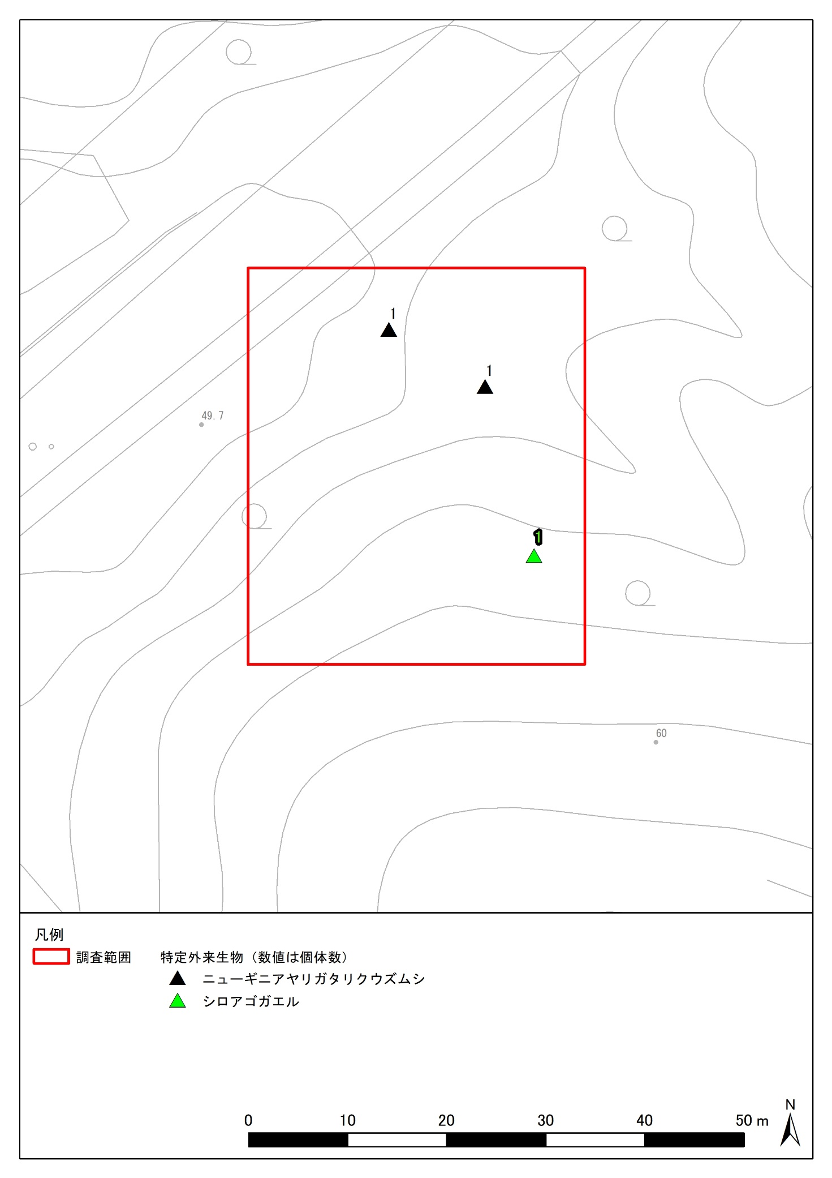

図 3‑6　調査範囲内で確認された特定外来生物

表 3‑11　特定外来生物の確認場所の座標（世界測地系60進法表記）

|  |  |  |  |
| --- | --- | --- | --- |
| 種名 | 個体数 | 座標 | |
| ニューギニアヤリガタリクウズムシ | 1 | N26°16′54.40440″ | E127°45′16.04880″ |
| ニューギニアヤリガタリクウズムシ | 1 | N26°16′54.40440″ | E127°45′16.04880″ |
| シロアゴガエル | 1 | N26°16′54.29280″ | E127°45′15.91200″ |

表 3‑12　特定外来生物の確認場所の座標（日本測地系60進法表記）

|  |  |  |  |
| --- | --- | --- | --- |
| 種名 | 個体数 | 座標 | |
| ニューギニアヤリガタリクウズムシ | 1 | N26°16′40.30637″ | E127°45′22.76904″ |
| ニューギニアヤリガタリクウズムシ | 1 | N26°16′40.30637″ | E127°45′22.76904″ |
| シロアゴガエル | 1 | N26°16′40.19476″ | E127°45′22.63222″ |

# 遺跡発掘調査等の作業に伴う影響の予測及び保全措置の検討

## 環境の保全

本調査地における自然及び文化財的特徴への遺跡発掘調査等による影響の予測や、それに対する保全措置案を表 4‑1に示す。

表 4‑1　自然及び文化財的特徴への予測される影響と保全措置案

|  |  |  |
| --- | --- | --- |
| 自然及び  文化財的特徴 | 予測される影響 | 保全措置案 |
| 石灰岩地質 | 石の移動による動物の生息環境の消失 | 石の現状維持、石を移動する場合は石下に生息する動物とともに改変されない場所へ移動 |
| 周辺樹林 | 踏み付けによる低木類及び草本類の枯死 | 作業範囲外にむやみに立ち入らない、立ち入る場合は作業道を設定しそれ以外の範囲に踏み付けの影響が発生しないよう配慮 |
| 墓跡 | 墓上部や周辺の植生消失に伴う乾燥化による墓の風化 | 中高木（5～10m）の保全 |

## 対象植物の保全

対象植物の保全措置を表 4‑2に示す。

表 4‑2　対象植物の保全措置案

|  |  |  |
| --- | --- | --- |
| 和名 | 予測される影響 | 保全措置案 |
| クワノハエノキ | 伐採や枝打ちによる枯死 | 個体を極力残し、個体を保全 |
| リュウキュウ  コクタン | 枝打ちによる枯死 | 枝打ちの際、再生組織が断面を覆いやすいように、再生芽となる部分の直上での枝打ち  （ナチュラルターゲットカット参照[図 4‑1]） |

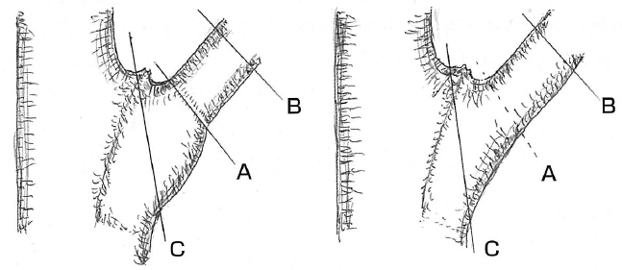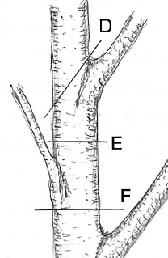

■枝の剪定手法

枝が盛り上がっている部分を残しつつ切断

■幹の剪定手法

分岐箇所から枝に沿って斜めに切断

切断面が癒着組織に覆われ腐りにくい

斜めに切断することで

枯れ下がり箇所を少なくする

参考資料：最新･樹木医の手引き 改訂4版. ㈶日本緑化センター

**○**

**○**

**○**

**×**

**×**

**×**

**×**

**×**

**×**

図 4‑1　正しい選定方法による樹木への影響軽減（ナチュラルターゲットカット）

## 対象動物の保全

対象動物の保全措置を表 4‑3に示す。

表 4‑3　対象動物の保全措置案

|  |  |  |
| --- | --- | --- |
| 和名 | 予測される影響 | 保全措置案 |
| フクダゴマオカタニシ | 生息基盤の消失（地上環境） | ・胸高直径5㎝以上の木本類や、可能な限り草本類を保全（サインテープを付けた保全植物は少なくとも保全）  ・倒木や石をむやみに移動・破壊せず残置。  ・生息環境を踏み荒らさないよう、可能な限り作業範囲外に立ち入らない。  ・洞穴等の空間を維持する。 |
| アオミオカタニシ | 生息基盤の消失（樹上環境） |
| ヤマタニシ属の一種 | 生息基盤の消失（地上環境） |
| リュウキュウゴマガイ | 生息基盤の消失（地上環境） |
| シラユキヤマタカマイマイ | 生息基盤の消失（樹上環境） |
| オキナワキノボリトカゲ  （未確認※1） | 生息基盤の消失（樹上環境） |
| フタオチョウ  （未確認※2） | 生息基盤の消失（樹上環境） |
| クロイワトカゲモドキ  （未確認※3） | 生息基盤の消失（地上環境） |
| オカヤドカリ類  （未確認※4） | 生息基盤の消失（地上環境） |
| オリイオオコウモリ  （未確認※5） | 生息基盤の消失（樹上環境） |
| 洞穴性コウモリ類  （未確認※6） | 生息基盤の消失  （樹上環境、洞穴等の空間） |

注）未確認種であるが、以下の理由から生息している可能性が高い種

※1：オキナワキノボリトカゲは過年度調査により生息が確認されているため生息している可能性が高い。

※2：フタオチョウは近傍で確認されており、飛翔してくる可能性がある。

※3：クロイワトカゲモドキの生息場に適した石灰岩地質であるため、生息している可能性がある。

※4：オカヤドカリ類は、目撃情報があるため生息場になっている可能性がある。

※5：オリイオオコウモリは近傍で確認されており、飛翔してくる可能性がある。

※6：洞穴に類似する墓内の空間が林内に存在していることから、洞穴性のコウモリ類が生息する可能性がある。

## 特定外来生物の対策

確認された侵略的外来種の対策案を表 4‑4に示す。

表 4‑4　特定外来生物の対策案

|  |  |  |
| --- | --- | --- |
| 和名 | 予測される影響 | 保全措置案 |
| ニューギニア  ヤリガタリクウズムシ | ・捕食による在来の陸産貝類への影響 | ・生息環境となる落葉落枝の拡散防止 |
| シロアゴガエル | ・捕食による在来の昆虫類への影響  ・生息場所や繁殖場所を巡る競争 | ・産卵場となる水域の発生防止（規模を問わないためバケツ等の小さな水域の発生にも注意する）  ・卵塊（泡巣）の除去（繁殖期である5～10月に水域で確認される可能性がある） |

# 総括

遺跡発掘調査等作業において、調査地内の生態系保全のための留意点を以下に示す。

**１．林内にむやみに立ち入らない**

踏圧による低木類や草本類の枯死、動物の生息環境や繁殖環境を破壊する可能性があるため。

**２．樹木の枝打ちはナチュラルターゲットカットを用いる**

樹木のダメージを最小限に抑える。

**３．自然物をむやみに移動、破壊しない**

動植物の生育及び生息環境や繁殖環境を破壊する可能性があるため。

**４．特定外来生物に関する対策を実施する**

在来の動植物を保全するため。

■ナチュラルターゲットカットの方法



■枝の剪定手法

枝が盛り上がっている部分を残しつつ切断

■幹の剪定手法

分岐箇所から枝に沿って斜めに切断

切断面が癒着組織に覆われ腐りにくい

斜めに切断することで

枯れ下がり箇所を少なくする

参考資料：最新･樹木医の手引き 改訂4版. ㈶日本緑化センター

**○**

**○**

**○**

**×**

**×**

**×**

**×**

**×**

**×**

■特定外来生物に関する対策例

・ニューギニアヤリガタリクウズムシ（特定外来生物）の生息環境となる落葉落枝の拡散防止

・シロアゴガエル（特定外来生物）の産卵場となる水域の発生防止（規模を問わないためバケツ等の小さな水域の発生にも注意する）

・シロアゴガエル（特定外来生物）の卵塊（泡巣）の除去（繁殖期となる5～10月に規模を問わず水域が産卵場となる可能性がある）

# 資料編

## 文献目録

・沖縄県米軍基地環境調査ガイドライン.沖縄県.2017.

・レッドデータブック2014―日本の絶滅のおそれのある野生生物―.環境省.2014.

・環境省レッドリスト2020.環境省自然環境局野生生物課希少種保全推進室.2020.

・改訂・沖縄県の絶滅のおそれのある野生生物第3版（菌類編・植物編）-レッドデータおきなわ-.沖縄県環境部自然保護課.2018.

・改訂・沖縄県の絶滅のおそれのある野生生物第2版（動物編）.沖縄県環境部自然保護課.2005.

・改訂・沖縄県の絶滅のおそれのある野生生物第3版（動物編）.沖縄県環境部自然保護課.2017.

・我が国の生態系等に被害を及ぼすおそれのある外来種リスト[生態系被害防止外来種リスト].環境省・農林水産省.2015.

・最新 日本の外来生物.一般財団法人自然環境研究センター.2019.

・ネイチャーガイド琉球の樹木.大川智史、林将之.2016.

・沖縄植物野外活用図鑑.池原直樹.1979.

・最新・樹木医の手引き改訂4版.日本緑化センター.2015.

・琉球の植物データベース.琉球の植物研究グループ.2018（更新年）.

https://www.kahaku.go.jp/research/activities/project/hotspot_japan/ryukyus/db/

・標識調査におけるウグイスの雌雄判別基準としての翼長.安部直哉.1984.

## 管理写真

|  |  |
| --- | --- |
|  |  |
| 調査状況(県指定天然記念物ﾌﾀｵﾁｮｳの生息確認)  令和7年1月21日 | 調査状況(県指定天然記念物ｸﾛｲﾜﾄｶｹﾞﾓﾄﾞｷの生息確認)  令和7年1月21日 |
|  |  |
| 調査状況(国指定天然記念物ｵｶﾔﾄﾞｶﾘの生息確認)  令和7年1月21日 | 調査状況(県指定天然記念物ﾌﾀｵﾁｮｳの食草(食樹)の生育確認)  令和7年1月21日 |
|  |  |
| 調査状況(希少動植物の生育･生息確認)  令和7年1月21日 | 調査状況(区域内の植生を構成する植生群落の調査)  令和7年1月21日 |

|  |  |
| --- | --- |
|  |  |
| 調査状況(特定外来生物の生育確認)  令和7年1月21日 | KY(危険予測)活動状況  令和7年1月21日 |